МИНИСТЕРСТВО НАУКИ И ВЫСШЕГО ОБРАЗОВАНИЯ РОССИЙСКОЙ ФЕДЕРАЦИИ

ФЕДЕРАЛЬНОЕ ГОСУДАРСТВЕННОЕ АВТОНОМНОЕ

ОБРАЗОВАТЕЛЬНОЕ УЧРЕЖДЕНИЕ ВЫСШЕГО ОБРАЗОВАНИЯ

«Санкт-Петербургский национальный исследовательский университет информационных технологий, механики и оптики»

ФАКУЛЬТЕТ ПРОГРАММНОЙ ИНЖЕНЕРИИ И КОМПЬЮТЕРНЫХ ТЕХНОЛОГИЙ

Задание

по дисциплине

«Алгоритмы компьютерной графики»

***Выполнил студент:***

Баянов Равиль Динарович P3334

***Преподаватель:***

Андреев А.С.

Санкт-Петербург

2024 г.

**Оглавление**

**Задание 1** 3

**Решение 1** 4

**Задание 2** 6

**Решение 2** 7

**Задание 3** 8

**Решение 3** 9

**Задание 4** 10

**Решение 4** 11

**Задание 5** 12

**Решение 5** 13

**Задание 7** 14

**Решение 7** 15

**Задание 8** 16

**Решение 8** 17

**Вывод** 18

# **Задание 1**

Взяв любые примеры – OpenGL GLSL, HLSL пример отрисовки, преобразовать вывод звёздочки с 5 лучами на иное число лучей – 4, 6.

Поменять цвет фона, заданный в исполняемом файле.

Реализовать вместо triangle fan: triangle list и triangle strip.

# **Решение 1**

Вывод звёздочек с числом лучей - 6:

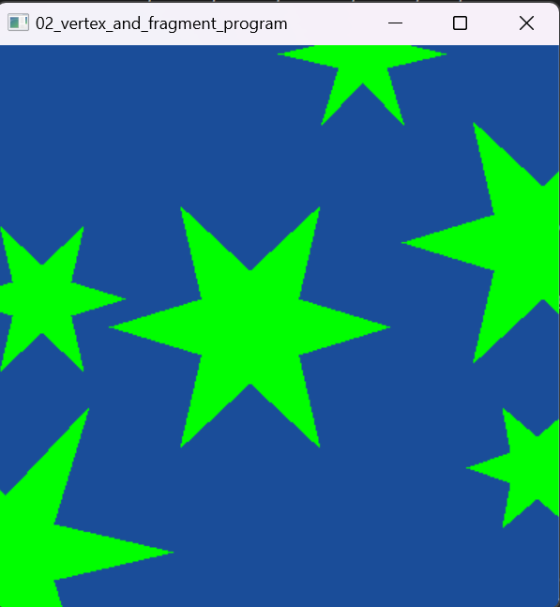

Вывод звёздочек с другим фоном:

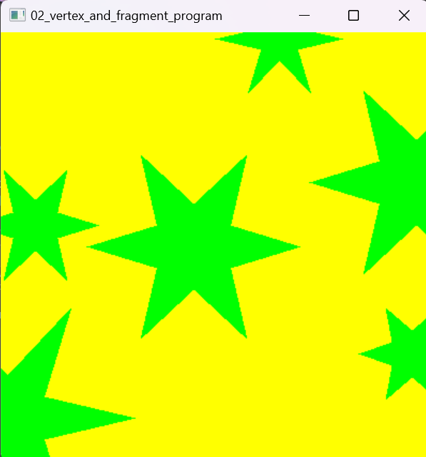

Triangle list:

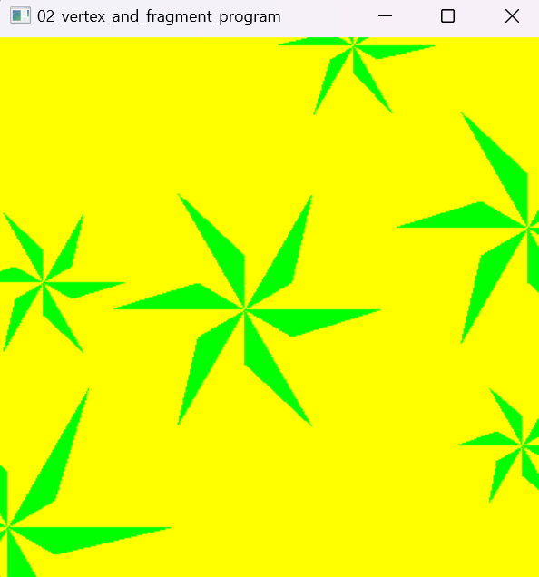

triangle strip:

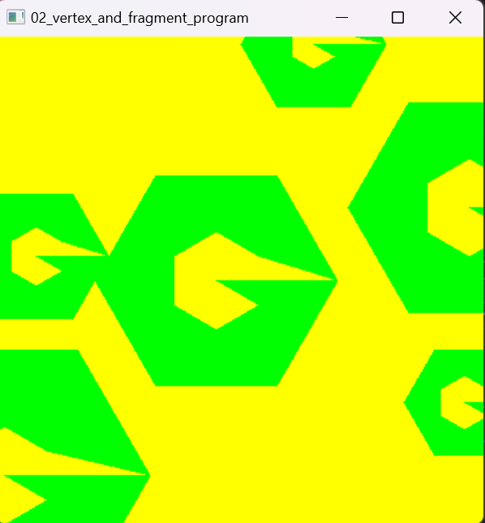

# **Задание 2**

1. Учимся выводить текстуру треугольника.

Показать в отчете passthrough координаты в нормализованной системе координат, помним, что деление на w осуществляет ускоритель сам. И показать, реализовав 0.5*xy + vec2(0.5) как они пробегают все значения на экране

1. Выводим UV координаты
2. Выводим текстуру на экран, обязательно свою, а не всяких «чертей» из директории, сопровождающих NV примеры.

# **Решение 2**

Вывод текстуры:



Фрагментный шейдер для вывода UV координат:

|  |
| --- |
| struct C3E2v_Output {  float4 position : POSITION;  float3 color : COLOR;  float2 texCoord : TEXCOORD0;  float4 pos2: TEXCOORD1;  };  struct C2E2f_Output {  float4 color : COLOR;  };  C2E2f_Output C2E2f_uv_debug(C3E2v_Output input)  {  C2E2f_Output OUT;  // Output UV coordinates as color  OUT.color = float4(input.texCoord, 0.0, 1.0);  return OUT;  } |

Также можно вывести текстуру вот такой незамысловатой картинки:

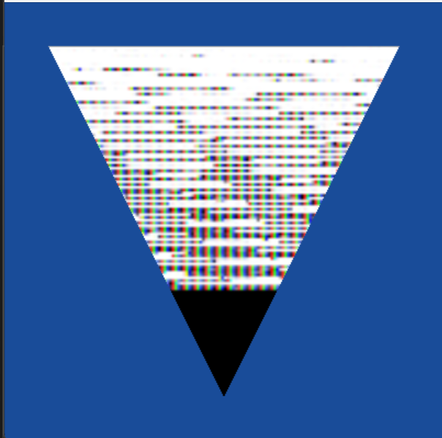

# **Задание 3**

Можно в FX Composer

Проверить, как задаются и передаются последовательность матриц.

Помножить точки на матрицы в вершинном шейдере получая последовательные промежуточные результаты, затем одной WorldViewProj матрицей

# **Решение 3**

В вершинном шейдере определим матрицы, которые мы будем использовать

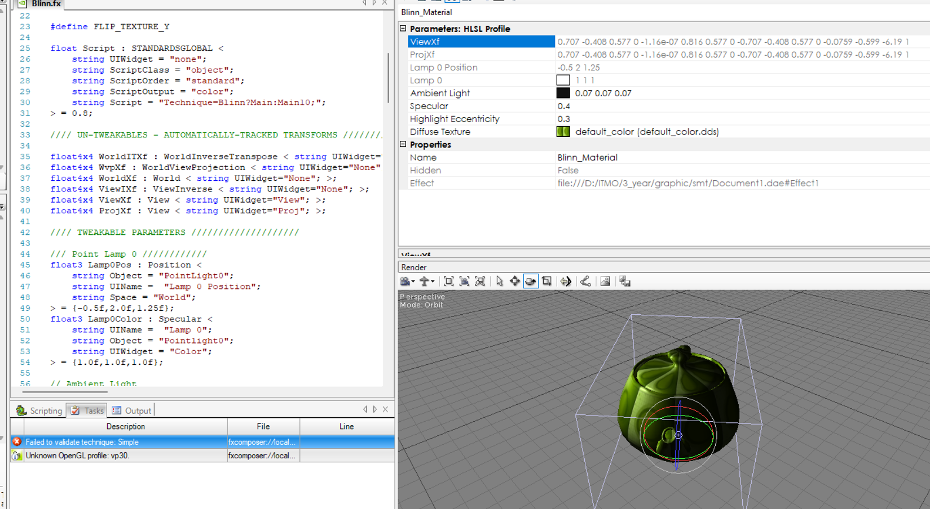

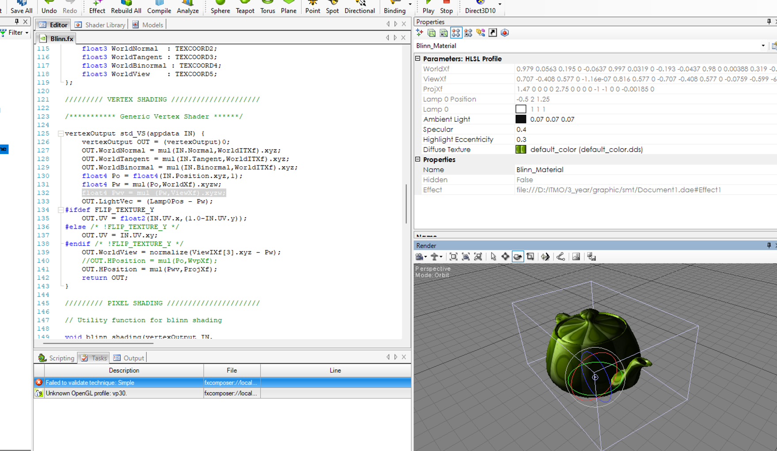

Ну и с помощью команды mul помножим точки на матрицы.

# **Задание 4**

В любом 3d редакторе выполнить модель, используя средства CSG – constructive solid geometry.

Получить примеры высоко и низкополигональной моделей.

Научиться экспортировать файл.

Находить точки на модели и в файле.

Открывать этот файл в FX Composer или Render Monkey

Задавать материалы (генерировать материалы из прототипа Wizard), ставить свет, найти где управлять FoV камеры.

# **Решение 4**

Возьмём диван из моего старого проекта, который сделан с помощью средств CSG

Посмотрим на кол-во полигонов на данном диване до уменьшения полигонов. То есть посмотрим на высокополигональную модель:

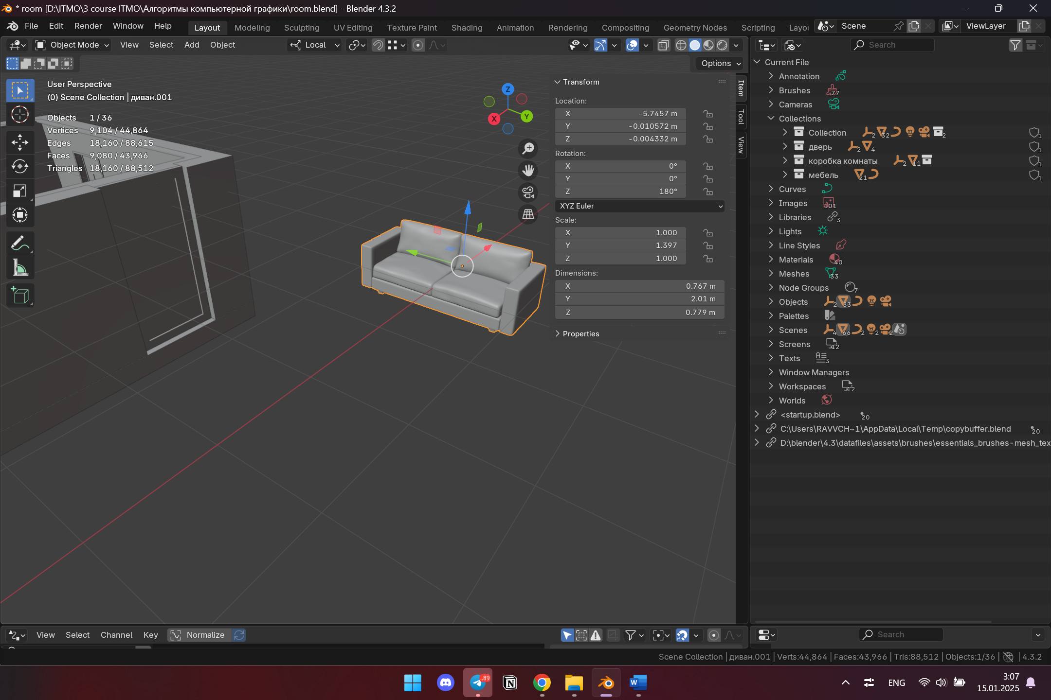

Теперь воспользуемся модификатором decimate и уменьшим кол-во полигонов:

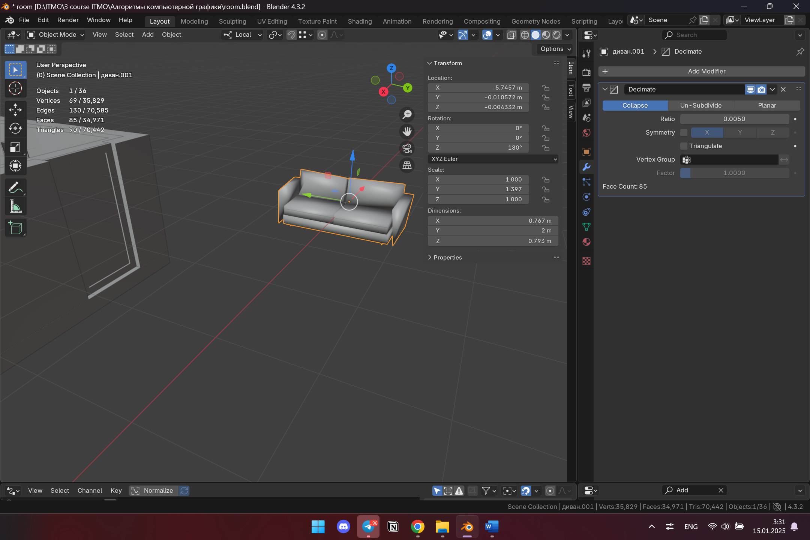

Вот таким способом можно экспортировать нашу модель в любой нам удобный формат:

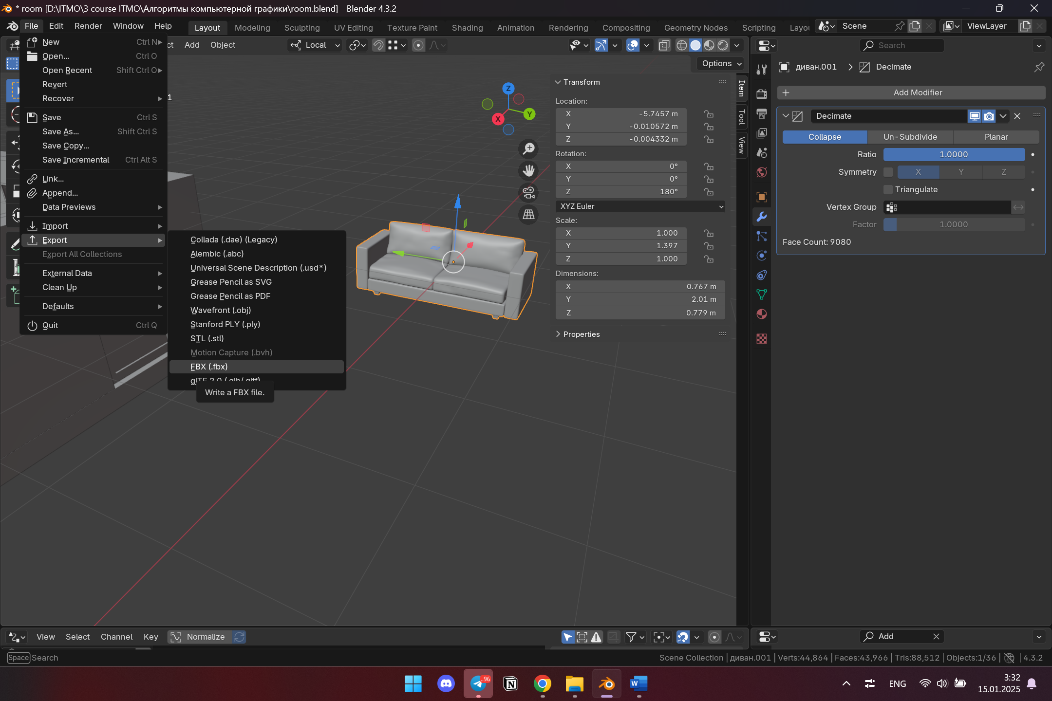

На этом скриншоте мы видим как мы можем посмотреть координаты каждого из полигонов нашего объекта:

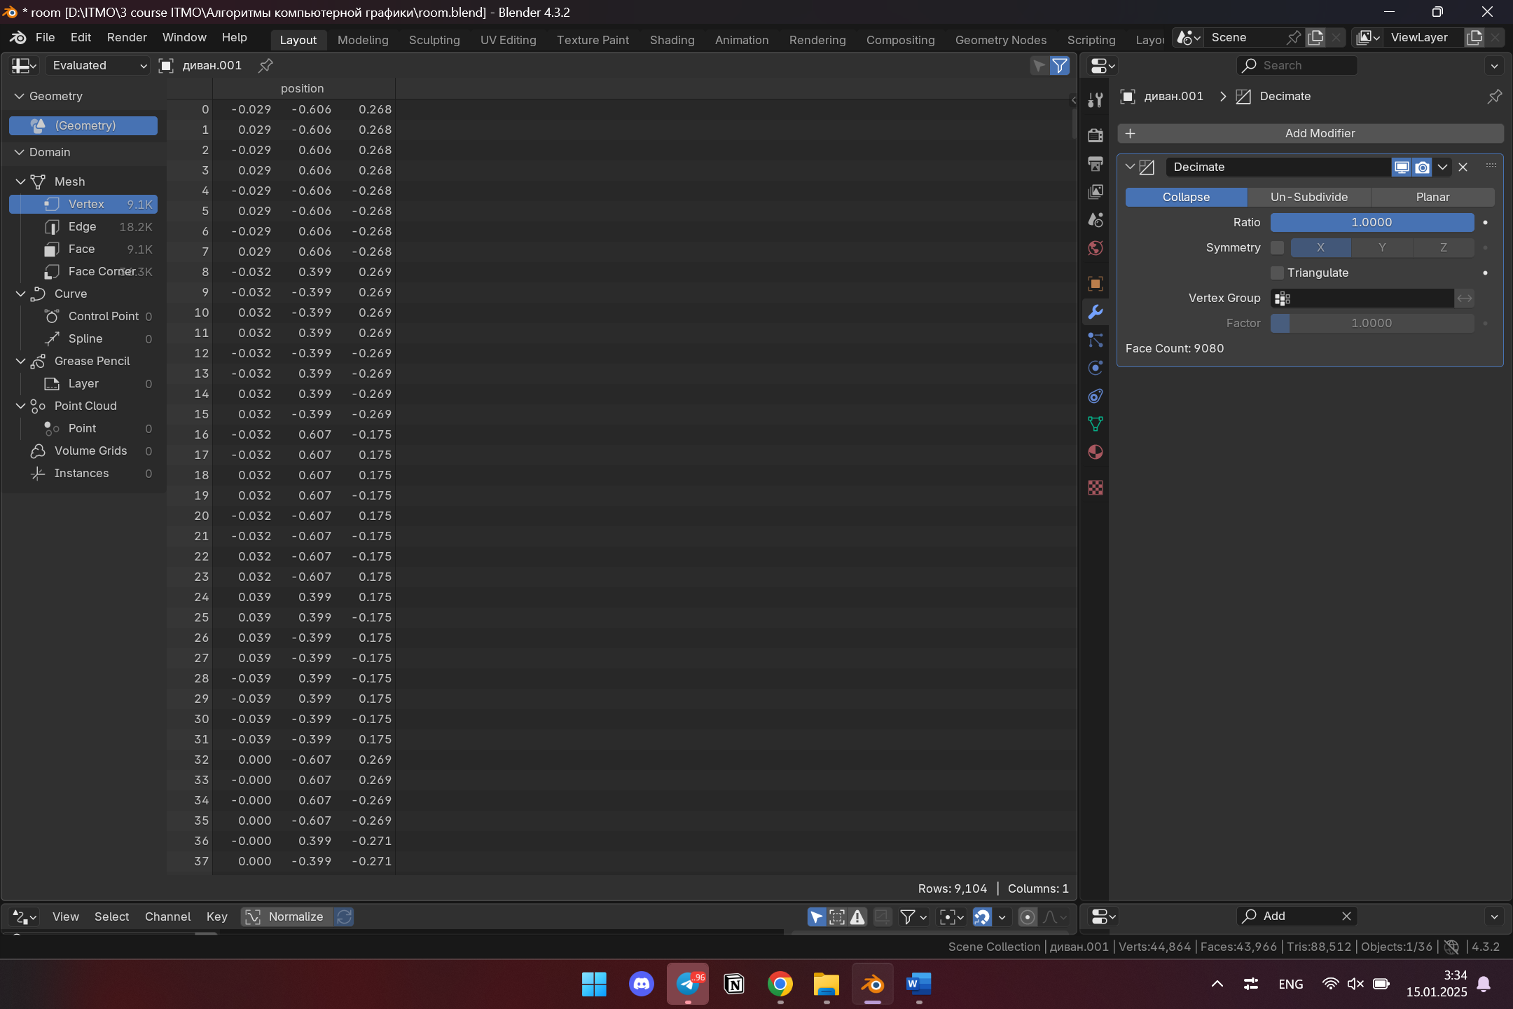

Здесь мы видим генерацию света и так же управление FoV камерой:

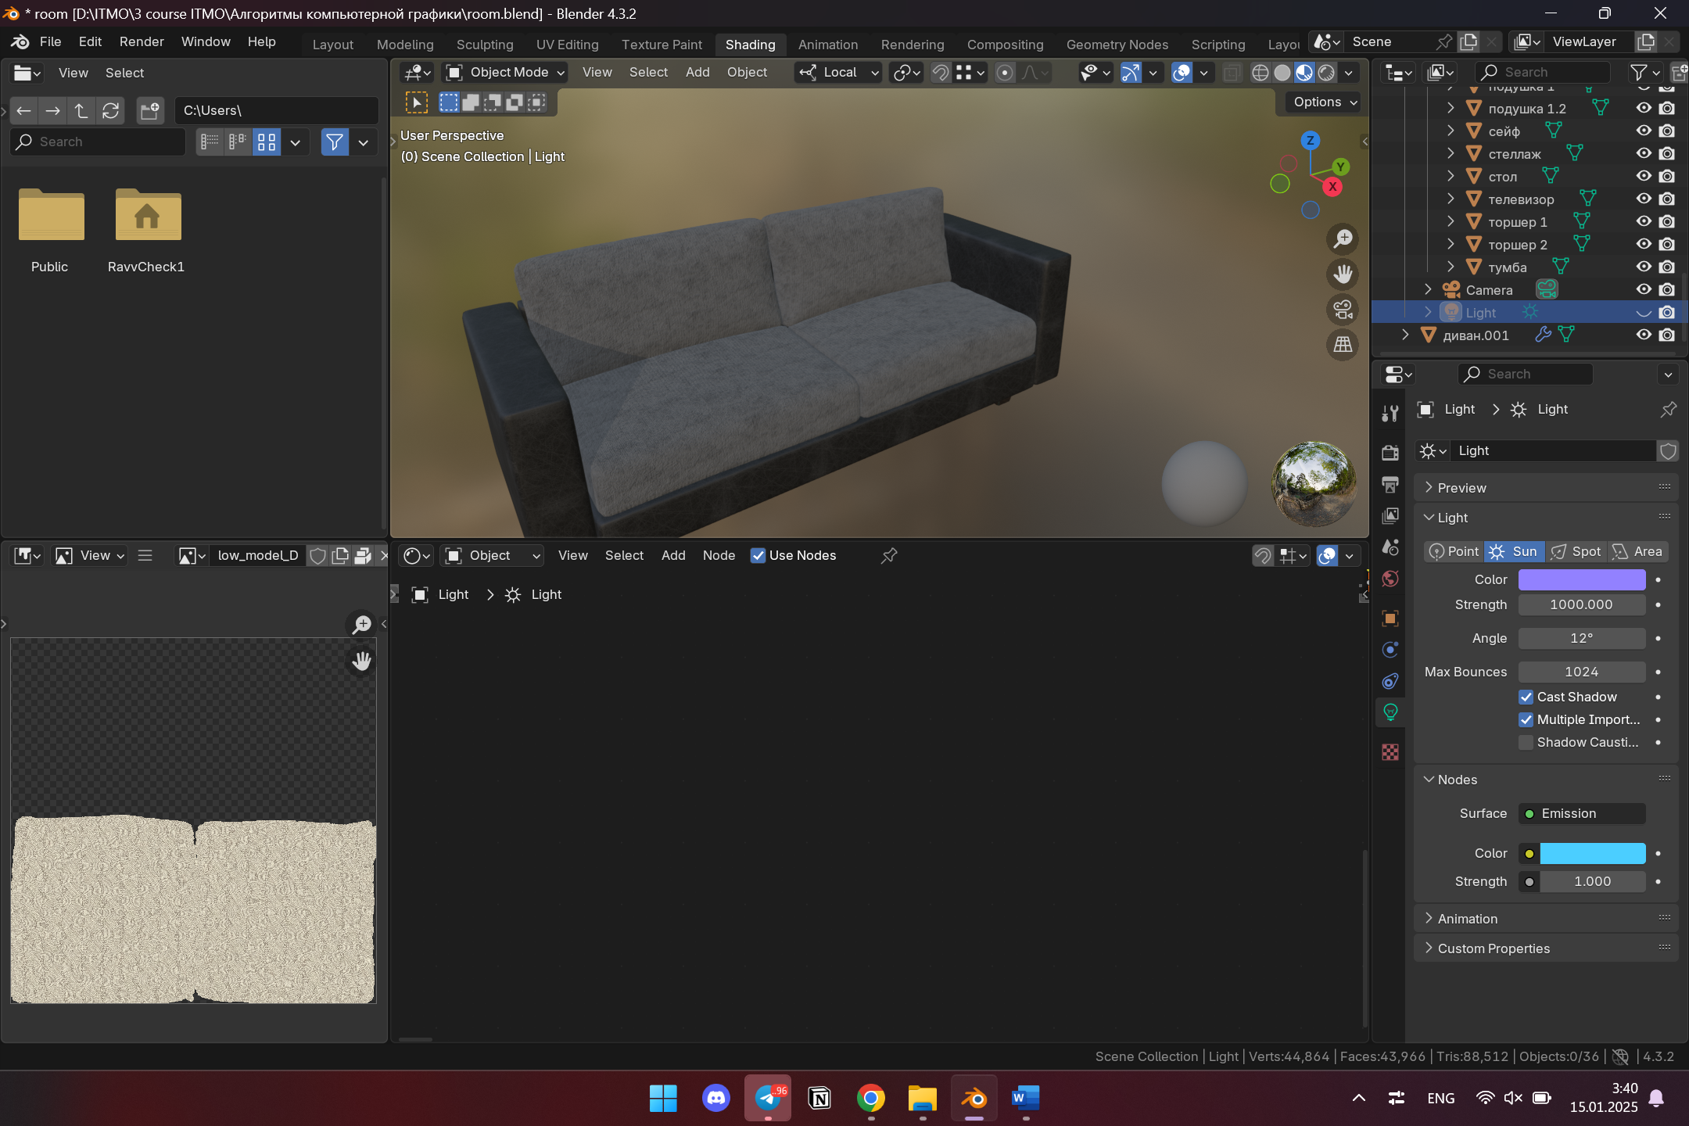

# **Задание 5**

Поискать какие инструменты в инструментах 3d визуализации могут быть полезны для упрощения полигональных сеток. Mesh Reduce в разных пакетах.

Встроенные средства DirectX 9 сейчас считаются уже устаревшими, GPU обладают достаточной мощностью.

Посмотреть как сокращение числа полигонов влияет на внешний вид моделей.

Использовать ваши 3d модели.

# **Решение 5**

Базовый инструмент decimate в blender я показывал в прошлом задании так что просто продублирую скриншоты изменения полигонов:





# **Задание 7**

Методы генерации теней с помощью depth buffer.

# **Решение 7**

А вот и добавление теней на куб с фиолетовым мерцанием):

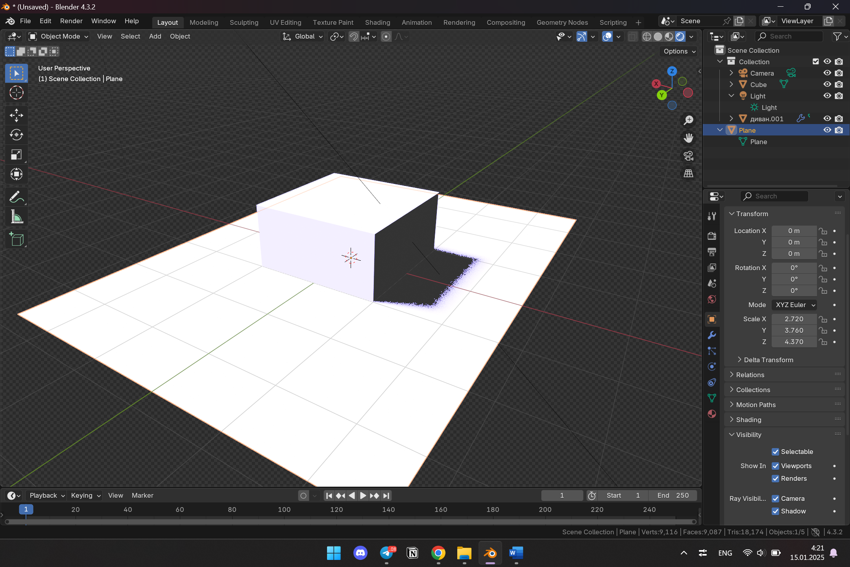

# **Задание 8**

Объемный метод генерации теней, подать свои модели, посмотреть

# **Решение 8**

А вот так примерно выглядит объёмный метод генерации теней:

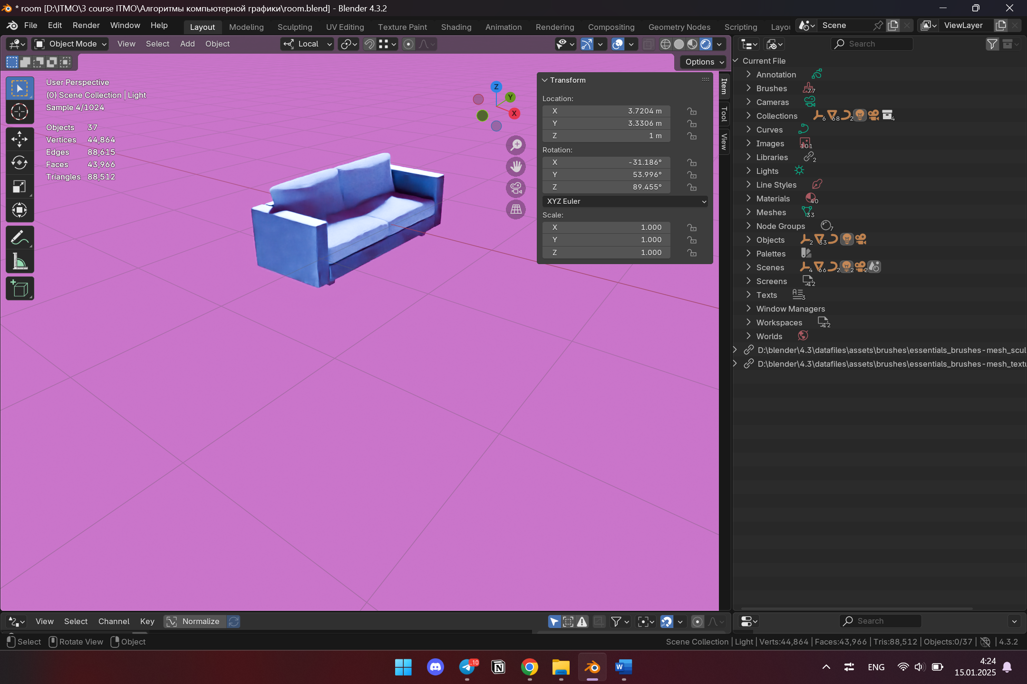

# **Вывод**

Выполнив данные задания по алгоритмам компьютерной графики, я вспомнил что такое blender и в целом узнал много нового о создании моделей и изображений.